**В.В.ШВЕДАВА-ЮНІЦКАЯ,**

намеснік дырэктара, настаўніца вышэйшай катэгорыі Навасёлкаўскага вучэбна-педагагічнага комплексу яслі-сад – сярэдняя школа Ашмянскага раёна

**“Здзіўляць. Захапляць. Развіваць.**

**Выкарыстанне прыёмаў інтэлектуальных гульняў**

**у пазаўрочнай дзейнасці па беларускай літаратуры”**

**(план майстар-класа)**

**Дэвіз:** “Знаходзьце час для работы – гэта ўмова поспеху. Знаходзьце час для гульні – гэта крыніца маладосці”.

**Эпіграф: “**Мэта навучання дзіцяці ў тым, каб зрабіць яго здольным развівацца далей без дапамогі настаўніка” (Э.Хабард, амерыканскі пісьменнік).

**Мэта**: стварэнне ўмоў для прафесійнага ўдасканалення педагогаў па выкарыстанні прыёмаў інтэлектуальных гульняў у пазаўрочнай дзейнасці па беларускай літаратуры.

**Задачы:**

* актуалізаваць веды ўдзельнікаў пра формы арганізацыі пазаўрочнай дзейнасці па беларускай літаратуры;
* прадэманстраваць удзельнікам майстар-класа вопыт работы майстра па стварэнні і выкарыстанні прыёмаў інтэлектуальных гульняў;
* садзейнічаць удасканаленню педагагічнага майстэрства і метадычнай дасведчанасці педагогаў па стварэнні некаторых гульняў і выкарыстанні іх у пазаўрочнай дзейнасці па беларускай літаратуры.

**Мэтавая аўдыторыя**: метадысты раённых (гарадскіх) вучэбна-метадычных кабінетаў, кіраўнікі метадычных аб’яднанняў настаўнікаў беларускай мовы і літаратуры, настаўнікі І і вышэйшай кваліфікацыйнай катэгорыі.

**Прагназуемы вынік:** плануецца, што ўдзельнікі майстар-класа:

1. актуалізуюць веды пра формы арганізацыі пазаўрочнай дзейнасці па беларускай літаратуры;
2. азнаёмяцца з вопытам выкарыстання некаторых прыёмаў інтэлектуальных гульняў ў пазаўрочнай дзейнасці па беларускай літаратуры;
3. апрабіруюць і навучацца ствараць некаторыя гульні для далейшага выкарыстання ў сваёй практыцы.

**Этапы майстар-класа:**

1. арганізацыйна-матывацыйны;
2. актуалізацыя суб’ектнага вопыту;
3. мэтапастаноўка;
4. інфармацыйна-дзейнасны;
5. рэфлексійны.

**Форма работы:** групавая (4 групы па 5-6 удзельнікаў)

**Тэхнічнае забеспячэнне, абсталяванне:** камп’ютар, мультымедыйны праектар і экран, прэзентацыя “Выкарыстанне прыёмаў інтэлектуальных гульняў у пазаўрочнай дзейнасці па беларускай літаратуры”, сігнальныя карткі, раздатачны матэрыял для практычнай часткі, лісты ватману, маркеры, клей.

**Ход майстар-класа**

**І. Арганізацыйна-матывацыйны этап.**

*Задача:* стварэнне сітуацыі для арганізацыі ўвагі, забеспячэння матывацыі і добрага настрою, запрашэнне да супрацоўніцтва.

*Майстар вітае ўдзельнікаў майстар-класа, прадстаўляецца і праводзіць знаёмства з настаўнікамі з дапамогай прыёму “Хто сёння…”.*

М а й с т а р. Вітаю шаноўнае спадарства. Давайце пазнаёмімся. Я буду вымаўляць пэўныя фразы. Калі яны падыходзяць вам, вы падымаеце руку.

1. Хто сёння снедаў?
2. Хто сёння прыйшоў на майстар-клас з добрым настроем?
3. Хто сёння прыйшоў у сукенцы?
4. Хто сёння мае ў адзенні чырвоны колер?
5. Хто сёння мае намер падарожнічаць?
6. Хто сёння хоча даведацца пра новае, да гэтага дня невядомае?
7. Хто сёння не супраць пагуляць?

М а й с т а р. Усе мы розныя, але сёння нас аб’ядноўвае тое, што мы ўсе з’яўляемся ўдзельнікамі майстар-класа па тэме “Здзіўляць. Захапляць. Развіваць. Выкарыстанне прыёмаў інтэлектуальных гульняў у пазаўрочнай дзейнасці па беларускай літаратуры”, які для вас правяду я, Вольга Віктараўна Шведава-Юніцкая, намеснік дырэктара, настаўніца вышэйшай катэгорыі Навасёлкаўскага вучэбна-педагагічнага комплексу яслі-сад – сярэдняя школа Ашмянскага раёна Гродзенскай вобласці.

*Удзельнікі майстар-класа псіхалагічна настройваюцца на працу, уключаюцца ў дыялог.*

**ІІ. Актуалізацыя суб’ектнага вопыту.**

*Задача:* падвесці ўдзельнікаў да вызначэння праблемнага поля майстар-класа.

М а й с т а р. Звярніце, калі ласка, сваю ўвагу на выявы, прадстаўленыя на слайдзе, і паспрабуйце іх патлумачыць, даць загаловак, падабраць асацыяцыю (Дадатак 1).

– Так, сапраўды, гэтыя выявы ілюструюць шэраг праблем:

1). У школе сумна.

2). Паводле дадзеных навукоўцаў звычайны чалавек выкарыстоўвае магчымасці свайго мозгу толькі на 5-10%. І гэты паказчык не мяняецца, хоць за апошнія 10 гадоў нагрузка на мозг павялічылася ў 3 разы. Лавіна інфармацыі, якая не спрыяе трэніроўцы розуму і не замацоўваецца ў памяці, ніяк не мяняе гэтыя паказчыкі. Вось ужо сапраўды: у адно вуха ўлятае, у другое – вылятае. А ў выніку – ізноў двойка.

3). Сёння ва ўсім свеце праблема чытання стаіць даволі востра. У наш час прыцягнуць дзяцей да вывучэння літаратуры, паглыблення ў творы мастацкай літаратуры надзвычай складана, тым больш што сёння няма ніякіх “знешніх матыватараў”, як, напрыклад, літаратуразнаўчы кампанент у ЕГЭ або тэсціраванні. Вучэбны прадмет “Беларуская літаратура” ўжо шмат гадоў не ўключаецца ў спісы экзаменацыйных, а таксама тых, якія патрабуюць падрыхтоўкі да ЦТ. Праграмныя творы, асабліва буйныя па памеры, прачытваюцца вучнямі ў лепшым выпадку па кароткім змесце ў інтэрнэце. Між тым няма патрэбы тлумачыць, што менавіта літаратура фарміруе духоўную аснову асобы, робіць чалавека чалавекам. У такіх умовах пазаўрочнай дзейнасці па прадмету “Беларуская літаратура” адводзіцца важная роля, паколькі мерапрыемствы выхаваўчай накіраванасці прызваны акумуляваць і даць магчымасць вучням прадэманстраваць веды, атрыманыя на ўроках і факультатыўных занятках.

4) Псіхолагі прыйшлі да высновы, што больш за ўсё эмацыянальных нагрузак узнікае па дзвюх прычынах: няўменне працаваць і няўменне кантактаваць аднаго чалавека з другім. Інтэнсіўная работа – вось шлях пазбегнуць перагрузак, на якія скардзяцца дарослыя і дзеці, настаўнікі і вучні. Толькі эфектыўныя прыёмы самаарганізацыі дапамогуць ажыццявіць адвечную чалавечую мару – навучыцца працаваць хутка і добра. Для гэтага трэба так арганізаваць свае веды, каб яны актыўна працавалі на нас, а не ляжалі мёртвым грузам у далёкіх кутках памяці. Нарэшце, трэба арганізаваць свае пачуцці, навучыцца супрацоўнічаць з другімі, улічваючы чужы характар. Гэта не толькі дапаможа пазбегнуць непатрэбных канфліктаў, але і зробіць працу больш плённай. Напэўна, ужо проста не варта казаць пра тое, што, акрамя цікавага вольнага часу і добрай порцыі ведаў, акрамя любові да чытання, акрамя ўмення думаць і дакладна вырашаць, маладое пакаленне пазбаўляецца ад таго «цывілізацыйнага крэтынізму», культурнага нігілізму, якія так актыўна насаджаюцца цяпер у нашым грамадстве.

*Удзельнікі майстар-класа* *ўступаюць у дыялог, агучваюць свае думкі.*

**ІІІ. Мэтавызначэнне.**

*Задача:* пастаноўка мэт і выяўленне чаканняў удзельнікамі майстар-класа.

М а й с т а р. Шмат гадоў я назіраю, як малыя дзеці ідуць у школу з вачыма, якія зіхацяць, а старэйшыя школьнікі з часам дэманструюць значна менш энтузіязму ў адносінах да школы. Як жа зрабіць школьныя гады цікавым і незабыўным перыядам жыцця чалавека, які падрастае? Ці існуюць спосабы палепшыць разумовыя здольнасці школьнікаў, нягледзячы на іх прыродную ляноту (дарэчы, мозг – самы лянівы орган: калі яго не трэніраваць, ён не проста стаіць на месцы – ён мае здольнасць дэградзіраваць)? Ці можна захапіць дзяцей прадметам? Ці вырашальныя гэтыя агульнапедагагічныя і сацыяльна значныя праблемы? Гэтыя пытанні заўсёды суправаджаліся пошукам, імкненнем знайсці новыя, нестандартныя шляхі вырашэння, зрабіць адкрыццё для захавання станоўчай матывацыі ў вучняў. Але ідучы за модай, выбіраючы новыя метады, прыёмы, тэхналогіі, канцэпцыі, настаўнік у першую чаргу, на мой погляд, павінен абапірацца на тое, што падабаецца дзецям, што выклікае ў іх цікавасць, што можа іх захапіць. А што можа захапіць дзяцей? Вядома, гульня, асабліва, калі творча і з розумам падысці да пытання яе арганізацыі.

Адкажыце, калі ласка, на пытанні з дапамогай 2-х сігнальных картак (Дадатак 2):

1. Якія гульні можна назваць інтэлектуальнымі?
2. Хто з вас ведае прыёмы інтэлектуальных гульняў?
3. Хто выкарыстоўвае іх у сваёй рабоце?

Дзякую за вашы адказы. Я спадзяюся, што нашымі сумеснымі намаганнямі да заканчэння заняткаў вы даведаецеся больш пра выкарыстанне прыёмаў інтэлектуальных гульняў у пазаўрочнай дзейнасці па беларускай літаратуры.

*Майстар прапануе ўдзельнікам звярнуцца да “Карткі чаканняў” і кожнаму выбраць найбольш актуальныя менавіта для яго задачы заняткаў, якія хацелася б рэалізаваць (Дадатак 3). Прысутныя вызначаюцца з мэтамі.*

**ІV. Інфармацыйна-дзейнасны этап.**

*Задачы:* актуалізаваць веды па функцыях пазаўрочнай дзейнасці, азначэнні інтэлектуальных гульняў, іх класіфікацыі; арганізаваць мэтанакіраваную пазнавальную дзейнасць удзельнікаў майстар-класа па засваенні методыкі правядзення інтэлектуальных гульняў, стварэнні гульняў па некаторых прыкладах; садзейнічаць стварэнню сітуацыі ўзаемадзеяння .

4.1. Актуалізацыя ведаў па функцыях пазаўрочнай дзейнасці, азначэнні інтэлектуальных гульняў, іх класіфікацыі.

М а й с т а р. Прапаную вам размежаваць прапанаваныя на аркушах функцыі пазаўрочнай дзейнасці па беларускай літаратуры, кіруючыся словамі “можа”, “павінна” (Дадатак 4). А цяпер звярніцеся да пераблытаных слоў і фраз на слайдзе і паспрабуйце сабраць з іх найбольш пашыранае азначэнне інтэлектуальных гульняў (“Інтэлектуальныя гульні – від гульняў, заснаваны на прымяненні гульцамі свайго інтэлекту і/або эрудыцыі; індывідуальнае ці калектыўнае выкананне заданняў, якія патрабуюць прымянення прадуктыўнага мыслення (часта – ва ўмовах абмежаванага часу і спаборніцтва)).

А цяпер прапаную вам паспрабаваць размежаваць інтэлектуальныя гульні па гульнявым дзеянні, па колькасці ўдзельнікаў, па гульнявой мэце (Дадатак 5). Паразважайце, наколькі выкарыстанне такіх гульняў будзе садзейнічаць рэалізацыі размежаваных вамі функцый пазаўрочнай дзейнасці па вучэбным прадмеце “Беларуская літаратура”.

*Удзельнікі майстар-класа ўступаюць у дыялог, выказваюць свае меркаванні.*

4.2. Знаёмства з некаторымі прыёмамі інтэлектуальных гульняў.

М а й с т а р. Прыёмы інтэлектуальных гульняў можна ўжываць на розных ўроках і з вучнямі рознага ўзросту, хоць у асяроддзі педагогаў дадатковай адукацыі лічыцца, што менавіта вучні IX - XI класаў могуць паказаць сур'ёзны ўзровень падрыхтоўкі да заняткаў гэтым відам пазашкольнай дзейнасці. Аднак шэраг прыёмаў адаптаваныя мной і для вучняў V-VIII класаў. Дадзеныя прыёмы можна выкарыстоўваць, плануючы мерапрыемствы ў рамках тэматычных тыдняў, выхаваўчай работы шостага школьнага дня, святкавання юбілейных дат, звязаных з угодкамі пісьменнікаў і іх твораў. Падкрэслім, што гэта толькі прыёмы, якія можна выкарыстоўваць, плануючы тую ці іншую выхаваўчую справу.

**Прыём “Медыяазбука”** садзейнічае развіццю вобразнага мыслення, актывізуе пазнавальную дзейнасць вучняў. Правілы: вучні адгадваюць малюнак на слайдзе. Адказ пачынаецца на адпаведную літару па алфавіце. Улічваючы выснову псіхолагаў, паводле якой прыкладна 40% любой аўдыторыі – візуалы, дадзены прыём – адзін з найбольш эфектыўных і любімых дзецьмі. Да таго ж ён універсальны: можа выкарыстоўвацца ў пазаўрочнай дзейнасці практычна па ўсіх вучэбных прадметах. Варта заўважыць, што адна і тая ж карцінка можа быць змешчана на слайдах з рознымі літарамі, паколькі і адгадкамі будуць служыць розныя словы. Напрыклад, выява на слайдзе матылька ў паветры вясной можа стаяць побач з наступнымі літарамі: Б – аўтар верша Багдановіч Максім, М – назва верша “Маёвая песня”, В – жанр літаратурнага твора – верш і г.д.

*Майстар прапануе прысутным медыяазбуку па біяграфіі і творах Янкі Купалы (Дадатак 6).*

Актывізацыі асацыятыўных і вобразных уяўленняў вучняў, запамінанню імі твораў і аўтараў садзейнічае **прыём “Перакрутышы”.** Перакрутышы выдатна гуляюцца хорам, што развівае “пачуццё локця”, так неабходнае камандзе. Правілы: вядучы, у дадзеным выпадку часцей настаўнік, прапануе гульцам вядомыя фразы, выказвання, цытаты, у якіх кожнае слова ператворана ў супрацьлеглае. У выніку замест “Сонца” чуем “Месяц”, замест “чорны” – “белы” і г.д. У нашым выпадку адказамі да “перакрутышаў” будуць назвы літаратурных твораў.

*Майстар прапануе ўдзельнікам заняткаў адгадаць першыя пяць “перакрутышаў” (Дадатак 7).*

**Прыём “Марскі бой”.** Гэта гульня, якая вельмі падобная да звычайнага клетачнага марскога бою, у які любяць гуляць вучні на сумных уроках. Розніца толькі ў тым, што ў нашым выпадку патрэбна веданне літаратурных твораў. Вучні атрымліваюць аркушы паперы з полем 10х10 квадратаў, а таксама 10 пытанняў. Кожнае пытанне разлічана на адзін радок поля. Словы ў гэтым радку – варыянты адказаў на гэта пытанне. Вучань павінен замаляваць тыя квадраты, у якіх, на яго погляд, змешчаны правільныя адказы. Трэба ўлічваць, што ў пэўным радку правільных адказаў увогуле можа не быць. Такім чынам, калі вучань замалюе патрэбныя квадраты, атрымаецца поле з “забітымі караблямі”, як у сапраўдным клетачным марскім боі.

*Майстар прапануе ўдзельнікам заняткаў “Марскі бой” па творах беларускай літаратуры, што вывучаюцца ў Х класе (Дадатак 8).*

**Прыём “Дэтэктыў”** вымагае добразычлівай атмасферы, якая стварае ўмовы для прадуктыўнай гульні. Вучэбная прастора арганізавана так, што вучні пастаўлены ў сітуацыю, якая вымагае ад іх уступлення ў дыялог, палілог. Дэтэктыў – гэта адзін з вучняў. Ён выдаляецца за дзверы на пэўны час. Пакуль тое, настаўнік выбірае літаратурны твор і прызначае героямі з гэтага твора вучняў. Задача дэтэктыва – вызначыць, дзе ён апынуўся і кім з’яўляюцца людзі навокал, так сказаць, аднавіць “карціну здарэння”.

**Прыём “Гасцініца”**(у колах аматараў інтэлектуальных гульняў часам можна сустрэць іншыя назвы гэтага прыёму – “Персанажы”, “Героі”, – але сутнасць тая ж). Гульня патрабуе ведання асноўных момантаў сюжэту твора, умення выдзяляць найбольш значныя з іх для характарыстыкі персанажаў. Асноўнымі яе ўдзельнікамі могуць быць 4-8 вучняў, усе астатнія – назіральнікі. Кожнаму з гульцоў на папяровы абруч (надзець на лоб) прымацоўваецца этыкетка з абазначэннем ролі. Задача ўсіх удзельнікаў – праз ускосныя пытанні, на якія можна адказаць толькі “так” або “не”, дапамагчы кожнаму вучню вызначыць, якога героя ён прадстаўляе. Напрыклад, школьнік можа запытаць: “Я дзяўчына? Мужчына? Я малады (стары, малы)? Мой лёс у творы склаўся трагічна? Мая дзейнасць і маё жыццё мяне задавальняюць?” і да таго падобныя. Метад паслядоўных набліжэнняў прывучае дзяцей прадумваць пытанні, скарачаць іх колькасць і час, які затрачваецца на разгадку. Падчас гульні нельга дапускаць “харавых” пытанняў, варта адсочваць паўторы, кожны раз заклікаючы не толькі абдумваць сваё пытанне, але і сачыць за ходам абмеркавання.

Пасля таго, як вызначаны ўсе героі, удзельнікі поўнасцю ўваходзяць у іх вобразы. Далей неабходна рассяліцца ў гасцініцы. У іх распараджэнні два 3-месныя нумары і адзін 2-месны (пры ўмове 8-мі асноўных удзельнікаў). Пасяліцца ўсе павінны пры агульнай згодзе, пад прымусам нікога сяліць нельга. Героі могуць быць самыя розныя (з аднаго твора або з некалькіх). Удзельнікі гульні называюць варыянт рассялення ў нумары гасцініцы, да якога яны прыйшлі ў выніку абмеркавання, каменціруюць яго. Свае варыянты прапаноўваюць і назіральнікі, а таксама настаўнік.

*Майстар прапануе 6-ці ўдзельнікам заняткаў падчас 1-й часткі гульні “Гасцініца” адгадаць персанажаў твораў беларускай літаратуры, што вывучаюцца ў VIII класе (Мульцік, Карпенка, Сцяпан, Фішар, Пора-Леановіч, Свіст ).*

**Прыём “Свая гульня”**, як правіла, складаецца з некалькіх тэм. Кожная тэма – з пяці пытанняў рознай ступені складанасці: ад 10 да 50 балаў. У выпадку правільнага адказу балы дадаюцца, у выпадку няправільнага – мінусуюцца. У выпадку пропуску адказу не адбываецца ні таго, ні другога.

4.3. Стварэнне ўласнага метадычнага прадукту.

М а й с т а р. Шаноўныя калегі, я прапаную вам рэалізаваць адну з мэтаў, якія вы вызначылі для сябе ў пачатку заняткаў, а іменна змадэляваць этап выхаваўчага мерапрыемства па беларускай літаратуры з выкарыстаннем аднаго з прыёмаў інтэлектуальных гульняў.

*Майстар арганізуе дзейнасць удзельнікаў у 4-х групах, прапаноўваючы ім заданні (Дадатак 9). Пасля выканання заданні прапаноўваюцца для спаборніцтва іншым групам. Такім чынам дэманструюцца вынікі працы.*

**V. Рэфлексійны этап.**

*Задача:* стварэнне ўмоў для вызначэння ўдзельнікамі значнасці атрыманых ведаў і ўменняў, якія, магчыма, будуць выкарыстоўвацца ў далейшай дзейнасці.

*Майстар* *прапануе ўдзельнікам вярнуцца да “Картак чакання” і адзначыць выніковасць дасягнення мэты, а таксама праз арганізаваную дыскусію адзначыць плюсы або мінусы разгледжаных прыёмаў інтэлектуальных гульняў. Вынікі агучваюцца. Майстар дзякуе за працу і прапануе спіс уласных публікацый па тэме майстар-класа (Дадатак 12), спіс публікацый, у якіх узгадваецца дзейнасць аўтара па тэме майстар-класа (Дадатак 13).*

*Дадатак 1*

**Прыём “Патлумач выяву”**

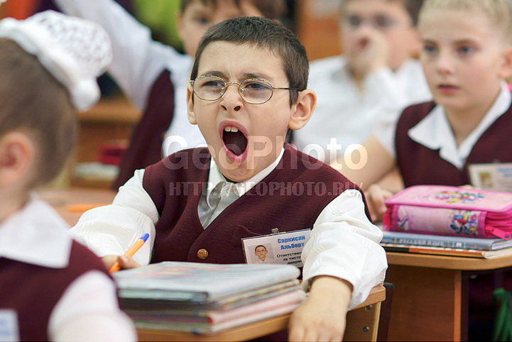 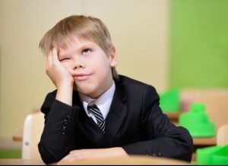 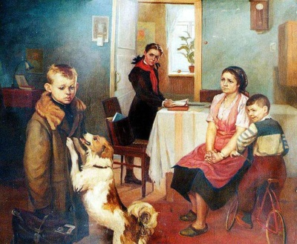  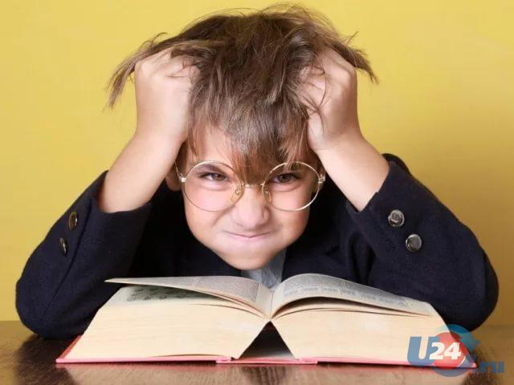 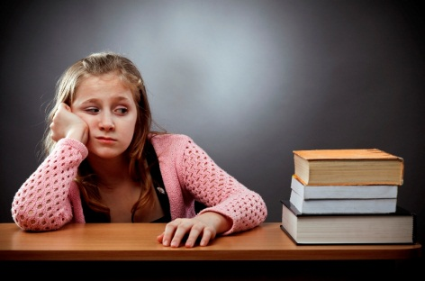

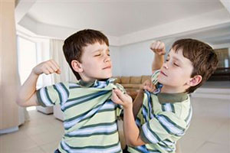 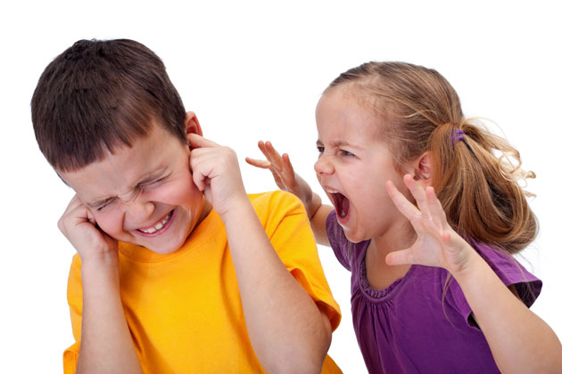

*Дадатак 2*

**Сігнальныя карткі**

|  |  |  |
| --- | --- | --- |
| ÐÐ¾ÑÐ¾Ð¶ÐµÐµ Ð¸Ð·Ð¾Ð±ÑÐ°Ð¶ÐµÐ½Ð¸Ðµ | **Мудрая сава** | Ведаю многае; выкарыстоўваю ў практычнай дзейнасці, магу падзяліцца вопытам выкарыстання |
| ÐÐ¾ÑÐ¾Ð¶ÐµÐµ Ð¸Ð·Ð¾Ð±ÑÐ°Ð¶ÐµÐ½Ð¸Ðµ | **Сава, якой трэба падвучыцца** | Не ведаю; ведаю мала; маю тэарэтычныя веды; не чуў; чуў, але не валодаю; чуў, аднак хачу даведацца больш |

*Дадатак 3*

**Картка чаканняў**

|  |  |
| --- | --- |
| На гэтым майстар-класе я б хацеў (ла): | +/- |
| - даведацца, якія бываюць прыёмы інтэлектуальных гульняў |  |
| - апрабіраваць гэтыя прыёмы на практыцы |  |
| - змадэляваць этап выхаваўчага мерапрыемства па беларускай літаратуры з выкарыстаннем дадзеных прыёмаў. |  |

*Дадатак 4*

**Прыём “Размяжуй функцыі”**

|  |  |
| --- | --- |
| Пазаўрочная дзейнасць па беларускай літаратуры | |
| МОЖА | ПАВІННА |
| * развіваць творчыя здольнасці і інтарэсы, аналітычныя ўменні, мастацкія густы; * пашыраць, сістэматызаваць веды, атрыманыя на ўроках і факультатыўных занятках | * паглыбляць цікавасць да беларускай літаратуры, а таксама да навукі і мастацтва; * фармаваць і ўдасканальваць навыкі свядомага ўспрымання літаратурных твораў; * садзейнічаць падтрымцы і пашырэнню сферы выкарыстання беларускай мовы |

*Дадатак 5*

**Прыём “Размяжуй па…”**

|  |  |  |
| --- | --- | --- |
| Інтэлектуальныя гульні падзяляюцца: | | |
| па гульнявой мэце | па гульнявым дзеянні | па колькасці ўдзельнікаў |
| * Спаборніцкія і інтэрактыўныя * Прасторавыя і камбінаторныя * Лагічныя | -Прадметныя (настольна-друкаваныя, настольна-прадметныя: шашкі, шахматы, даміно, лато, сома, Го, Сого, гульні Рубіка, гульні Нікіціна, «Марскі бой», судоку; прасторавыя);  - Славесныя (загадкі,  лагічныя задачы і загадкі-гісторыі, гульні ў словы (“Гарады”, “Так і Не” і інш.), рэбусы, крыжаванкі);  - Камп’ютарныя | * Індывідуальныя * Парныя * Камандныя і масавыя віктарыны |

*Дадатак 6*

**Прыём “Медыяазбука” па творах Янкі Купалы**

А – “Адвечная песня”, Б – “Бандароўна”, В – Вязынка, Г – Гусляр, Д – Данілка, Ж – “Жалейка”, З – Зоська, І – Іван, К – “Курган”, Л – Лявон, М – “Магіла льва”, Н – “Наша ніва”, П – “Паўлінка”, Р – “Раскіданае гняздо”, С – Сымон, Т – “Тутэйшыя”, У – Уладзіслава (Луцэвіч), жонка, Ф – філатэлія (маркі з выявай паэта), Х – “Хлопчык і лётчык”, Я – “Явар і каліна”.

*Дадатак 7*

**Прыём “Перакрутышы”**

|  |  |
| --- | --- |
| **“Перакрутышы”** | **Аўтар і назва твора** |
| Знаходка | Г.Далідовіч “Страта” |
| Дурны сын | “Разумная дачка” |
| Дужы сын | У. Караткевіч “Нямоглы бацька” |
| Свая беднасць | Г.Марчук “Чужое багацце” |
| Расказаная быль | А.Федарэнка “Падслуханая казка” |
| Падначалены | Я. Колас “Дарэктар“ |
| Летам | М. Багдановіч “Зімой” |
| Ваўкі | І. Пташнікаў “Алені” |
| На сушы | Я.Колас “На рэчцы” |
| Горкія грушы | В.Адамчык “Салодкія яблыкі” |
| Ворагі | А. Васілевіч “Сябры” |
| Рамонкі (Ружы) | М. Лынькоў “Васількі” |
| Раўніна | Я. Купала “Курган” |
| Чужая справа | Д. Бічэль “Роднае слова” |
| Хлопцы будучага міру | Е.Лось “Дзяўчаты мінулай вайны” |
| Бацька | Н. Гілевіч “Маці” |
| З Купалля ад бацькі | З.Бядуля “На Каляды к сыну” |
| Травы ўваскрасаюць | М. Танк “Дрэвы паміраюць” |
| Раніца | А.Дудараў “Вечар” |
| Сінічына маўчанне | В.Быкаў “Жураўліны крык” |
| Чужына | У. Караткевіч “Бацькаўшчына” |
| Старая вада | Я.Колас “Новая зямля” |
| Вырытая нара | Я. Купала “Раскіданае гняздо” |
| Чужыя верхавіны | М. Гарэцкі “Роднае карэнне” |
| Сябры | М. Зарэцкі “Ворагі” |

*Дадатак 8*

**Прыём “Марскі бой”**

Пытанні да поля “Марскога бою”:

1. Месцы, дзе адбывалася дзеянне ў рамане Уладзіміра Караткевіча “Каласы пад сярпом тваім” (Загоршчына, Азярышча, Вільня, Мінск).
2. Гераіня(-і) рамана Івана Мележа “Людзі на балоце” (Куліна).
3. Мянушкі герояў з твораў беларускай літаратуры (Канапляначка, Корч).
4. Беларускія паэты (П. Панчанка, А.Куляшоў).
5. Работнік(-і) геалагічнага інстытута з п’есы Кандрата Крапівы “Хто смяецца апошнім” (Зёлкін).
6. Імёны сялян з рамана Уладзіміра Караткевіча “Каласы пад сярпом тваім” (Марта).
7. Імёны герояў аповесці Уладзіміра Караткевіча “Дзікае паляванне караля Стаха”(Ігнась, Рыгор, Ясік).
8. Жывёлы, якія ўзгадваліся ў рамане Уладзіміра Караткевіча “Каласы пад сярпом тваім”(Мядзведзь).
9. Прозвішчы герояў апавядання Зарэцкага “Ворагі” (Купрыянава).
10. Творы Уладзіміра Караткевіча (“Зброя”, “Сіняя-сіняя”, “Маці ўрагану”, “Чазенія”).

|  |  |  |  |  |  |  |  |  |  |
| --- | --- | --- | --- | --- | --- | --- | --- | --- | --- |
| 1.Раўбічаўка | Дзеркачоў млын | Загоршчына | Гродна | Гомель | Слуцк | Пскоў | Азярышча | Вільня | Мінск |
| 2.Агрыпіна | Міхаліна | Куліна | Тэкля | Кацярына | Адэля | Настасся | Валянціна | Мар'я | Сцепаніда |
| 3.Канапляначка | Бульба | Корч | Шыпшына | Чырвоны Нос | Якбыццам-Ігнат | Безрайковы | Грошнік | Аўсянка | Валацужны сабака |
| 4. І. Мележ | М. Гарэцкі | П. Панчанка | Я. Корчак | В.Ластоўскі | М. Зарэцкі | В. Мураўёў | К. Чорны | А. Куляшоў | Яўхім  Глушак |
| 5. Ганна Паўлаўна | Трымайзяпа | Валя | Цёця Тася | Зёлкін | Жуляга | Нікановіч | Левандовіч | Цюцік | Свінтус |
| 6. Эвеліна | Франс | Алесь | Ілля | Марта | Ядвіга | Надзея | Антаніда | Мікіта | Яраш |
| 7. Наталля | Машэка | Ігнась | Кастусь | Васіль | Алена | Яўхім | Рыгор | Ясік | Міканор |
| 8.Мядзведзь | Кошка | Вавёрка | Чапля | Дзік | Каршун | Яшчарка | Шчупак | Авечка | Канарка |
| 9.Купрыянава | Свеціловіч | Біскуповіч | Борскі | Марцінкевіч | Загорскі | Купрына | Клімчук | Крумкач | Шабета |
| 10."Нарач" | "Скрыпка" | "У лазні" | "Зброя" | "Сіняя-сіняя" | "Маці ўрагану" | "Рускі" | "Голы звер" | "Чазенія" | "Сцежкі-дарожкі" |

*Дадатак 9*

**Прыкладныя заданні групам**

1. Выкарыстоўваючы прапанаваныя вам выявы, клей, маркеры і лісты ватмана, складзіце медыяазбуку.
2. Выкарыстоўваючы правы слупок табліцы падбярыце “перакрутышы” і ўпішыце іх у левы слупок (Дадатак 7).
3. Уявіце, што вы адгадалі 8 персанажаў гульні “Гасцініца”. Паспрабуйце іх “рассяліць” у 3-х нумарах: 2-х трохмесных і 1-м двухмесным (Дадатак 10).
4. Складзіце 2 тэмы “Сваёй гульні” па вучэбнай праграме беларускай літаратуры (клас на выбар) (Дадатак 11).

*Дадатак 10*

**Прыклады рассялення літаратурных герояў у “Гасцініцы”**

Героі: Аўдоцця, Даніла (З. Бядуля “Бондар”), Архіп Лінкевіч (М. Гарэцкі “Роднае карэнне”), Чарнавус, Вера, Гарлахвацкі, Туляга (К. Крапіва “Хто смяецца апошнім”, Самсон Самасуй (А. Мрый “Запіскі Самсона Самасуя”);

Варыянт рассялення:

* 3-месны нумар – Архіп Лінкевіч, Чарнавус, Туляга –сумленныя вучоныя, адукаваныя людзі, жыццёвае крэда якіх - самааддана служыць людзям на сваім месцы;
* 2-месны нумар – Вера, Аўдоцця – самаахвярныя жанчыны, кожная ў сваёй жыццёвай сітуацыі;
* 3-месны нумар – Гарлахвацкі, Самсон Самасуй, Даніла – эгаістычныя людзі з завышанай самаацэнкай, не цэняць тых, хто побач.

*Дадатак 11*

**Прыём “Свая гульня” (табліца)**

|  |  |  |  |
| --- | --- | --- | --- |
|  | Тэма |  | Тэма |
| 10 |  | 10 |  |
| 20 |  | 20 |  |
| 30 |  | 30 |  |
| 40 |  | 40 |  |
| 50 |  | 50 |  |

*Дадатак 12*

**Спіс публікацый аўтара па тэме майстар-класа**

1. *Шведава-Юніцкая*, В.В. Выкрыццё чыноўніцтва ў п’есе В.Дуніна-Марцінкевіча “Пінская шляхта” (урок у ІХ класе) / В. В. Шведава-Юніцкая // Беларус. мова і літ. – 2017. – № 12. – С. 23 – 27.
2. *Шведова-Юницкая*, О.В. Интеллектуальные игры на уроках отечественной и мировой художественной культуры как средство развития творческого мышления учащихся / О. В. Шведова-Юницкая // Мастацкая і музычная адукацыя – 2019. – № 1. – С. 42-47.
3. *Шведава-Юніцкая*, В.В. Развіццё чытацкіх кампетэнцый вучняў з дапамогай прыёмаў інтэлектуальных гульняў (з вопыту працы ў Х класе) / В. В. Шведава-Юніцкая // Беларус. мова і літ. – 2017. – № 8. – С. 7 – 13.
4. *Шведава-Юніцкая*, В.В. Факультатыўныя заняткі па беларускай мове і літаратуры: Прыёмы інтэлектуальных гульняў / В. В. Шведава-Юніцкая // Роднае слова. – 2018. – № 6. – С. 54 – 57.
5. *Шведава-Юніцкая*, В.В. У пошуках прыгод і саміх сябе: Урок пазакласнага чытання ў 6 класе па аповесці Андрэя Федарэнкі “Шчарбаты талер” / В. В. Шведава-Юніцкая // Літаратура і маст. – 2018. – № 1. – С. 11.

*Дадатак 13*

**Спіс публікацый, у якіх узгадваецца**

**дзейнасць аўтара па тэме майстар-класа**

1. *Лапіцкая* , А. Конкурс “Урокі сучаснасці” / А. Лапіцкая // Літаратура і мастацтва. – 2018. – № 3. – С. 11.
2. *Лапіцкая* , А. Слова настаўніка: Як захапіць дзяцей беларускай літаратурай? / А. Лапіцкая // Літаратура і мастацтва. – 2018. – № 7. – С. 11.
3. *Нікалаева*, Н. “Урокі сучаснасці”: як захапіць школьнікаў беларускай літаратурай? / Н. Нікалаева // Звязда. – 2018. – 7 лютага. – С.5.